银黄口服液成本分析报告
中药一厂 · 2026-04 至 2026-06 · 10ml×10支/盒
报告编号：4d6dbd52c02d4001bcea698ffe04efe9；人工审核：待审核。
本次采用基础分析，原因解释待复核。
核心发现：单位成本 11.02 元/盒，总成本 1796180.00 元；较上期变动最大的要素为直接材料，每盒变动 0.34 元。建议先核对该要素原始明细，再安排责任部门复核。
目录 一、封面与基本信息 1；二、总成本概览 1；三、成本要素明细分析 2；四、重点产品专项分析 4；五、对标分析 5；六、总结与建议 5。

一、封面与基本信息
项目 | 内容
报告类型 | 季度成本分析
分析期间 | 2026-04 至 2026-06
分析产品 | 银黄口服液
产品规格 | 10ml×10支/盒
本季度产量 | 163000 盒
编制人 | 财务部成本会计
审核人 | 待人工审核
数据来源 | 创灵境题包模拟CSV（非实时ERP）

二、总成本概览

2.1 核心指标一览
指标 | 本季度实际 | 上季度实际 | 环比变动 | 去年同期季度 | 同比变动 | 预算值 | 预算偏差
产量(盒) | 163000 | 135000 | 20.74% | 154900 | 5.23% | 150000 | 8.67%
单位成本(元/盒) | 11.0195 | 10.68 | 3.16% | 10.62 | 3.79% | 10.60 | 3.96%
总成本(元) | 1796180.00 | 1442120.00 | 24.55% | 1644580.00 | 9.22% | 1590000.00 | 12.97%
其中：直接材料(元/盒) | 7.17 | 6.83 | 5.00% | 6.81 | 5.32% | 6.80 | 5.49%
其中：直接人工(元/盒) | 1.51 | 1.51 | -0.16% | 1.49 | 1.34% | 1.50 | 0.71%
其中：制造费用(元/盒) | 2.34 | 2.34 | -0.08% | 2.32 | 0.86% | 2.30 | 1.53%

2.2 成本结构
银黄口服液 · 中药一厂 · 2026-04 至 2026-06｜上期至本期单位成本变动
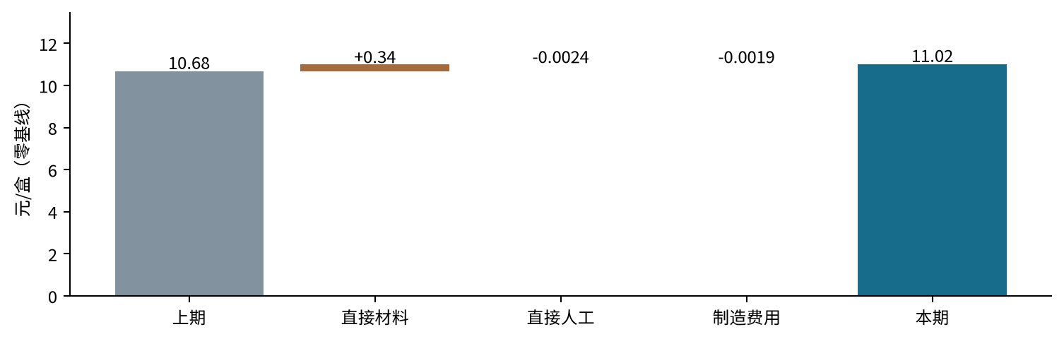
银黄口服液 · 中药一厂 · 2026-04 至 2026-06｜三要素单位成本与占比
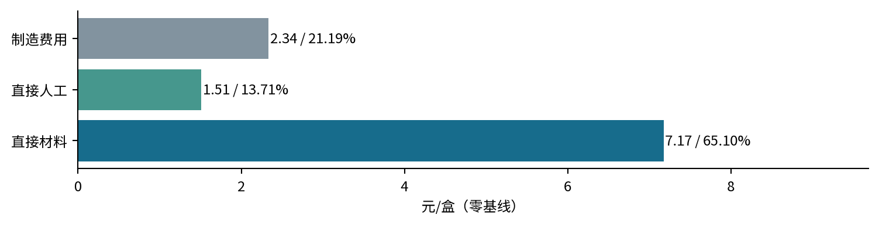
成本要素 | 金额(元/盒) | 占比 | 环比变动 | 贡献度
直接材料 | 7.17 | 65.10% | 0.34 | 101.26%
直接人工 | 1.51 | 13.71% | -0.0024 | -0.70%
制造费用 | 2.34 | 21.19% | -0.0019 | -0.56%
合计 | 11.0195 | 100% | 0.34 | 100.00%

三、成本要素明细分析

3.1 直接材料分析

3.1.1 原材料成本明细

月份 | 原料 | 单位消耗成本（元/盒） | 总成本（元）
2026-04 | 金银花 | 3.35 | 184250.0
2026-04 | 黄芩提取物 | 2.15 | 118250.0
2026-04 | 蔗糖 | 0.47 | 25850.0
2026-04 | 苯甲酸钠 | 0.16 | 8800.0
2026-04 | 纯化水 | 0.08 | 4400.0
2026-04 | 包装材料(盒+说明书) | 0.87 | 47850.0
2026-05 | 金银花 | 3.5 | 203000.0
2026-05 | 黄芩提取物 | 2.2 | 127600.0
2026-05 | 蔗糖 | 0.48 | 27840.0
2026-05 | 苯甲酸钠 | 0.16 | 9280.0
2026-05 | 纯化水 | 0.08 | 4640.0
2026-05 | 包装材料(盒+说明书) | 0.88 | 51040.0
2026-06 | 金银花 | 3.4 | 170000.0
2026-06 | 黄芩提取物 | 2.18 | 109000.0
2026-06 | 蔗糖 | 0.46 | 23000.0
2026-06 | 苯甲酸钠 | 0.15 | 7500.0
2026-06 | 纯化水 | 0.08 | 4000.0
2026-06 | 包装材料(盒+说明书) | 0.86 | 43000.0

3.1.2 材料成本变动归因
直接材料每盒 7.17 元，比上期变动 0.34 元，占单位成本变动的 101.26%。
金银花：3.21 → 3.42 元/盒，变动 0.21 元/盒，占材料增量 62.20%；黄芩提取物：2.10 → 2.18 元/盒，变动 0.08 元/盒，占材料增量 23.16%；包装材料(盒+说明书)：0.85 → 0.87 元/盒，变动 0.02 元/盒，占材料增量 6.31%；蔗糖：0.45 → 0.47 元/盒，变动 0.02 元/盒，占材料增量 6.31%。 单位消耗成本同时受价格和实耗影响；需采购入库单、批次领退料及合格产出记录，才能分别核验价格与耗量。
提取收率变化可能影响每盒材料耗用；现有工艺文档给出控制要求，尚不能证明本期实际收率下降。需将批次投料和合格产出与上期对照核查。

3.2 直接人工分析
指标 | 本季度 | 上季度 | 环比 | 说明
单位人工成本(元/盒) | 1.51 | 1.51 | -0.16% | —
人工工时(h/万盒) | 251.29 | 279.70 | -10.16% | —
平均小时工资(元/h) | 60.12 | 54.09 | 11.13% | —
人工效率(盒/人·日) | 318.36 | 286.02 | 11.31% | —
直接人工每盒 1.51 元，比上期变动 -0.0024 元，占单位成本环比变动 -0.70%。平均小时工资是题包折算口径。每盒人工费用受工时、人员组成及加班影响；需核对工时台账、工资组成与返工记录，不能认定基础薪率上涨。

3.3 制造费用分析
费用类别 | 本季度(元/盒) | 上季度(元/盒) | 环比变动 | 变动说明
折旧费 | 0.81 | 0.82 | -0.47% | 折旧费变动需核对费用台账及分摊依据
动力费(水电气) | 0.55 | 0.55 | -0.15% | 动力费(水电气)变动需核对费用台账及分摊依据
间接人工 | 0.47 | 0.48 | -0.33% | 人工(间接)变动需核对费用台账及分摊依据
检验费 | 0.25 | 0.25 | 3.01% | 检验费变动需核对费用台账及分摊依据
其他制造费用 | 0.25 | 0.25 | -1.23% | 其他制造费用变动需核对费用台账及分摊依据
合计 | 2.34 | 2.34 | -0.08% | —
制造费用每盒 2.34 元，比上期变动 -0.0019 元，占单位成本环比变动 -0.56%。按费用台账和分配基数检查变化。维修事件只有在产品、期间及入账范围一致时才用于本期解释；不得将维修金额重复计入总成本。

四、重点产品专项分析 — 银黄口服液

4.1 可用期间单位成本趋势（截至 2026-06，共 6 个月）

银黄口服液 · 中药一厂 · 2026-01 至 2026-06｜单位成本趋势（纵轴范围见刻度）
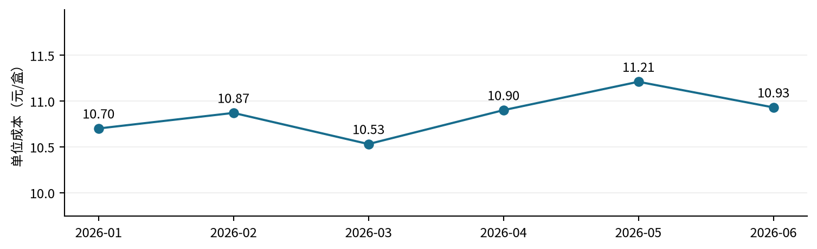
月份 | 单位成本（元/盒） | 产量（盒） | 总成本（元）
2026-01 | 10.7 | 45000 | 481500.0
2026-02 | 10.87 | 38000 | 413060.0
2026-03 | 10.53 | 52000 | 547560.0
2026-04 | 10.9 | 55000 | 599500.0
2026-05 | 11.21 | 58000 | 650180.0
2026-06 | 10.93 | 50000 | 546500.0

4.2 成本异常点排查
本期产量 163000 盒，总成本 1796180.00 元。 相对预算总成本差额 206180.00 元，其中产量影响 137800.00 元，单位成本影响 68380.00 元；不能全部归为效率恶化。
直接材料的总额环比变动 26.77%；总额同时受产量影响。
直接人工的总额环比变动 20.55%；总额同时受产量影响。
制造费用的总额环比变动 20.64%；总额同时受产量影响。

4.3 关键原材料市场价格跟踪

药材 | 参考月份 | 市场价格 | 单位（非采购价）
金银花 | 2026-06 | 133.5 | 元/kg
黄芩提取物 | 2026-06 | 46.5 | 元/kg
蔗糖 | 2026-06 | 6.88 | 元/kg
苯甲酸钠 | 2026-06 | 22.5 | 元/kg

五、对标分析（二厂−一厂，以一厂为基准）

5.1 差异总览

银黄口服液 · 2026-04 至 2026-06｜跨厂三要素（差额＝二厂−一厂）
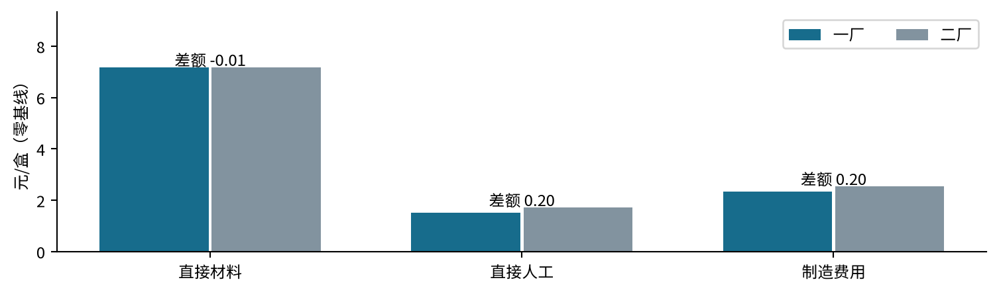
要素 | 二厂（元/盒） | 一厂（元/盒） | 差异（元/盒） | 差异率（%）
单位成本 | 11.41 | 11.02 | 0.39 | 3.57
直接材料 | 7.17 | 7.17 | -0.01 | -0.09
直接人工 | 1.71 | 1.51 | 0.20 | 13.24
制造费用 | 2.54 | 2.34 | 0.20 | 8.56

5.2 差异结构拆解
二厂减一厂，差异率以一厂为基数。直接材料差额 -0.01 元/盒，占跨厂单位成本总差额 -1.60%；直接人工差额 0.20 元/盒，占跨厂单位成本总差额 50.81%；制造费用差额 0.20 元/盒，占跨厂单位成本总差额 50.79%。

5.3 差异归因分析
三要素差额用于定位核查重点。二厂缺原料、工时及费用明细，尚不能分解到二厂单项原料；请两厂成本会计核对同规格的领料、工时与费用分摊记录。

六、总结与建议

6.1 本季度成本管理亮点
本期单位成本 11.02 元/盒，产量 163000 盒。管理重点是先核查贡献最大的要素，再区分产量变化和单位成本变化对总支出的影响。

6.2 需关注的问题
原料成本上涨不能直接等同采购价上涨。平均小时工资为题包折算口径，不能据此认定基础薪率上调。跨厂原料差异需补二厂明细。

6.3 改进建议

问题与核查行动 | 预期证据
1．现有明细已定位主要原料驱动；价格与实物耗用的影响尚未分开。  核查对象：金银花本期与上期采购和批次耗用  行动：按同批次核对采购价、投料与合格产出，分别检查采购变化和生产损耗；工艺调整须经质量部门批准。 | 实际采购合同及入库单价、批次投料、合格产出与收率记录
2．人工单位成本存在差异；题包平均小时工资是折算结果，不能据此断言基础薪率上涨。  核查对象：本期与上期工时、工资组成和合格产量  行动：核对人员结构、加班及返工工时，区分每盒工时变化与人工费用结构变化。 | 班次及加班记录、工资组成与工时台账、返工工时与合格产量
3．制造费用单位成本存在差异；事件记录不能直接作为本期新增费用。  核查对象：本期费用分配、维修入账与设备运行  行动：逐项核对费用总额、分配基数和产量影响，仅将本期适用工单用于原因核查，避免重复计入维修费。 | 费用分配表及分配基数、本期维修工单与入账凭证、停机和能耗记录
4．跨厂三要素结构可以由汇总数据拆分；差异机制仍需两厂同口径明细支持。  核查对象：两厂同规格产品成本归集、工时及费用分配  行动：先核对两厂成本归集口径，再按材料、人工和制造费用差额检查主要项目；缺少二厂原料明细时保留缺项。 | 两厂原料明细、两厂工时和费用分配表、可比批次工艺记录

6.4 整改任务清单（自动生成）

责任部门／角色 | 优先级 | 期限依据与状态
1．采购部、生产部、财务部／待分配（姓名待分配） | 高 | 提交本期成本复核结论前完成资料核对；由责任部门确认具体日期；待确认发送
2．生产部、人力资源部、财务部／待分配（姓名待分配） | 中 | 提交本期成本复核结论前完成资料核对；由责任部门确认具体日期；待确认发送
3．设备部、财务部、生产部／待分配（姓名待分配） | 中 | 提交本期成本复核结论前完成资料核对；由责任部门确认具体日期；待确认发送
4．两厂财务部、生产部／待分配（姓名待分配） | 高 | 提交本期成本复核结论前完成资料核对；由责任部门确认具体日期；待确认发送
来源与审核说明
数据来源：成本汇总表、原材料明细表、人工与制造费用表 · 银黄口服液 · 中药一厂 · 2026-06。金额以元、单位成本以元/盒计；季度按产量加权。
生产工艺文档_中药一厂.pdf · 二、银黄口服液 生产工艺路线 · 第2页
人工归因评分：待评（0—5分）；内容可读性与逐页版式：待人工审核。引用只说明依据来源，不等于已证实因果。

